如何从PECMD 里面删除以及加入或者更新替换PECMD里面的“帮助文档”资源？

A：帮助文档到的内置资源为 RCData\301\2052
使用附录工具：编辑内置资源.EXE
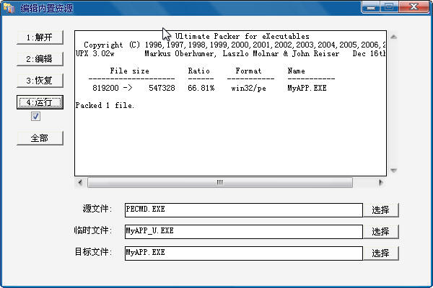
- 选择1：解开（如果没有更改下面的默认设置，程序会在目录下生成一个 MyAPP_U.EXE）
- 选择2：编辑（编辑工具会自动弹出并加载 MyAPP_U.EXE）
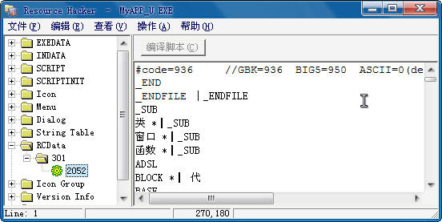
- 鼠标点选：RCData\301资源后继续右键会弹出相关的“操作”菜单
根据需要自己选择操作项目
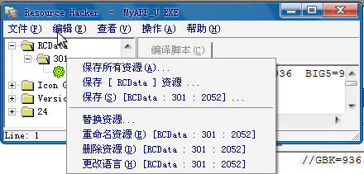
1> 删除：直接删除 RCData\301
2》替换：替换资源…（等同于菜单操作）操作＝》替换其它资源＝》
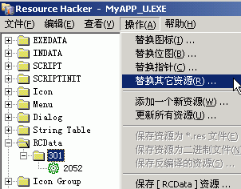
选择新的“帮助文档”文件，（PECMD CMPS -m压缩或未压缩均可）并依次输RCDATA，301，2052
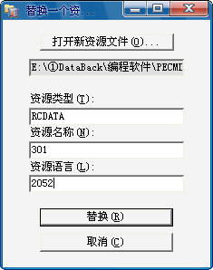
3》加入：（原资源已经删除）
操作＝》添加一个新资源＝》
选择新的“帮助文档”文件，（PECMD CMPS -m压缩或未压缩均可）
同样依次输入 RCDATA 301 2052 后按“添加资源（R）”按钮完成

B：替换其它语言版本的帮助
1.BIG5繁体版 (本版已有)
用 编辑内置资源.EXE 导出 帮助文档。 RCData\301\2052, 存为 HELPGBK.CMZ
运行 MK_HELP_繁體_GUI.WCS
生成 HELPBIG5_936_2.CMZ
用 编辑内置资源.EXE 将 HELPBIG5_936_2.CMZ 替换 RCData\301\2052
同时修改其他资源 为 BIG5
MyAPP.EXE 改为 PECMDBIG5.EXE

2.英文版
用 编辑内置资源.EXE 导出 帮助文档。 RCData\301\2052, 存为 HELPGBK.CMZ
CMPS -u HELPGBK.CMZ HELPGBK.TXT
CODE -GBK,HELPGBK.TXT,-UTF8,HELPCNUTF8.TXT
翻译 HELPCNUTF8.TXT 为 HELPENUTF8.TXT
第一行编码格式，删除或改为：
#code=* //GBK=936 BIG5=950 ASCII=0(default)

PECMD CMPS -m HELPENUTF8.TXT HELPENUTF8.CMZ

用 编辑内置资源.EXE 将 HELPENUTF8.CMZ 替换 RCData\301\2052
同时修改其他资源 为 英文
MyAPP.EXE 改为 PECMDEN.EXE

3. 帮助文档 HELPGBK.TXT 格式
第一行可以放入文档编码格式，默认为ASCII
格式为:
#code=CODE_NUM //GBK=936 BIG5=950 ASCII=0(default)

为“书签”和“文档”两者用“#<HELP_DOC>#”行割开。表格前部分的为书签，表格则为文档。
表格支持纯英文系统（无汉字库）。

文档部分 直接显示

书签部分格式
1>书签名
只有书签名。
大部分这种。
这是的索引 自动生成, 等价于“*┃书签名”。 如果表格为纯英文表格， 其“┃”也换成“║”。

2>书签名 索引
中间为一个空格
索引第一字符为*表示行首

索引中“.”结尾的，搜索定位时不对齐表格，这个“.”丢弃。索引就是要找的文字

C：关于错误
前面有人说出错，可能是方法不对吧。估计象编辑脚本一样做的。或是帮助文本格式错误（参考HELP0.TXT文件），或者是操作方法有误，尤其是命令器没有经过“解开”一步，这样的话，无论什么编辑方式，都会出错和损坏命令器文件！
资源添加和内置推荐使用直接替换的方法，直接替换是通用方法、保险方法。

D：如何添加命令器的程序图标
问：托盘里面的程序图标，如: 1280X800，1024X600，等等不同分辨率的，能不能加几个？
答：可以自己添加。资源在：
MENU\10021\2052
注意后面的数字211XX， 用到 21140， 就从 21141 开始吧， 不要重复。
也可以删掉不需要命令，可以增加其他任意命令。
引号内为 显示文本。
其中逗号“,”后的兼做命令。
想干啥都行。

如下图。
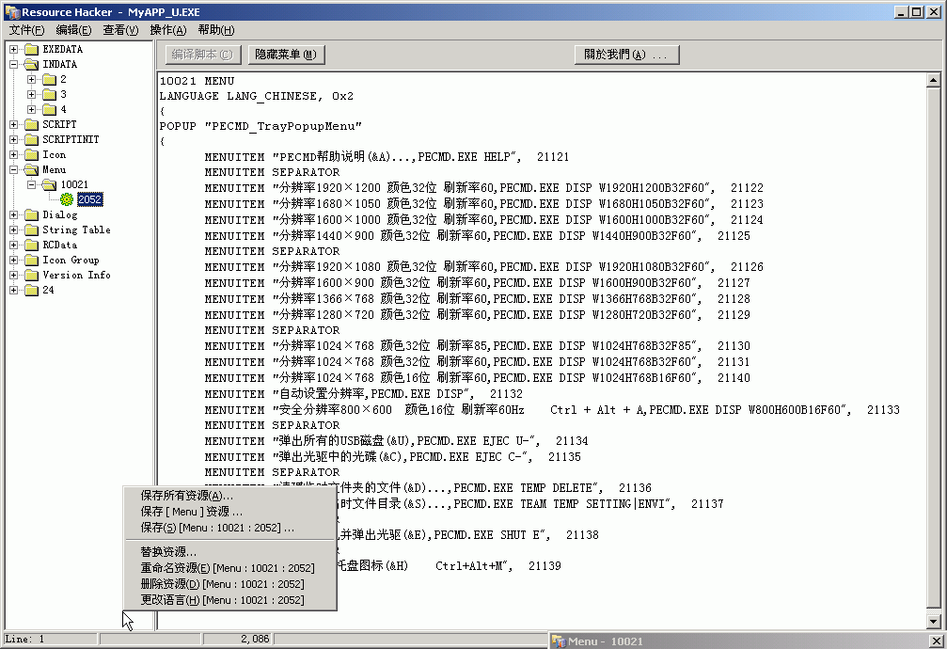

mdyblog.blog.163.com 2012-4-11 原始编辑
988668 2012-05-11 整理（添加和修改）

